Проект

АДМИНИСТРАЦИЯ

ГОРОДСКОГО ПОСЕЛЕНИЯ «ГОРОД СОВЕТСКАЯ ГАВАНЬ»

СОВЕТСКО-ГАВАНСКОГО МУНИЦИПАЛЬНОГО РАЙОНА

ХАБАРОВСКОГО КРАЯ

ПОСТАНОВЛЕНИЕ
___________№____
г. Советская Гавань

Об утверждении муниципальной программы «Формирование современной городской среды в городе Советская Гавань на 2018 - 2022 годы»

В соответствии с Федеральным законом от 06.10.2003 № 131-ФЗ «Об общих принципах организации местного самоуправления в Российской Федерации», постановлением Правительства Российской Федерации от 10.02.2017 №169 «Об утверждении Правил предоставления и распределения субсидий из федерального бюджета бюджетам субъектов Российской Федерации на поддержку государственных программ субъектов Российской Федерации и муниципальных программ формирования современной городской среды», постановлением Правительства Хабаровского края от 31.08.2017 № 356-пр «Об утверждении государственной программы Хабаровского края «Формирование современной городской среды на 2018 - 2022 годы», постановлением Администрации городского поселения «Город Советская Гавань» от 14.08.2014 № 580 «Об утверждении Порядка принятия решений о разработке муниципальных программ муниципального образования городское поселение «Город Советская Гавань»,
ПОСТАНОВЛЯЮ:
1. Утвердить прилагаемую муниципальную программу «Формирование современной городской среды в городе Советская Гавань на 2018 - 2022 годы» (далее – Программа).
2. Объемы финансирования Программы подлежат ежегодному уточнению, исходя из возможностей бюджета городского поселения «Город Советская Гавань» Советско-Гаванского муниципального района Хабаровского края на соответствующий финансовый год.
3. Отменить постановление Администрации городского поселения «Город Советская Гавань» Советско-Гаванского муниципального района Хабаровского края от 07.07.2017 № 806 «Об утверждении муниципальной программы «Формирование комфортной городской среды в городе Советская Гавань на 2018 - 2022 годы».
3. Контроль за исполнением настоящего постановления возложить на начальника отдела архитектуры и градостроительства – главного архитектора города Советская Гавань М.В. Бейзера.
4. Настоящее постановление вступает в силу после его официального опубликования (обнародования).

Глава П.Ю. Боровский

УТВЕРЖДЕНА
постановлением Администрации
городского поселения
«Город Советская Гавань»
Советско-Гаванского муниципального района Хабаровского края

от__________ № ____________

МУНИЦИПАЛЬНАЯ ПРОГРАММА

«ФОРМИРОВАНИЕ СОВРЕМЕННОЙ ГОРОДСКОЙ СРЕДЫ

В ГОРОДЕ СОВЕТСКАЯ ГАВАНЬ

НА 2018-2022 ГОДЫ»

2018 год

ПАСПОРТ

муниципальной программы

«Формирование современной городской среды

в городе Советская Гавань

на 2018-2022 годы»

Ответственный исполнитель Программы | - | Отдел архитектуры и градостроительства администрации города Советская Гавань.
Соисполнители Программы | - | 1. Отдел городского хозяйства Администрации города Советская Гавань;  2. Отдел экономического развития и внешних связей Администрации города Советская Гавань.  3. Организационно-контрольный отдел Администрации города Советская Гавань;  4. Ремонтно-строительный отдел Администрации города Советская Гавань;  5. Имущественный отдел Администрации города Советская Гавань;  6. Земельный отдел Администрации города Советская Гавань.  7. Отдел по работе с населением, культурно-массовой и спортивной работе Администрации города Советская Гавань.  8. Организации, собственники (граждане) (по согласованию).
Цель Программы | - | 1. Повышение уровня благоустройства территории города Советская Гавань;  2. Создание комфортной городской среды.
Задачи Программы | - | 1. Повышение уровня благоустройства дворовых территорий города Советская Гавань;  2. Повышение уровня благоустройства общественных территорий (парков, скверов, набережных и т.д.);  3. Повышение уровня вовлеченности заинтересованных граждан, организаций в реализацию мероприятий по благоустройству территорий города Советская Гавань.
Основное мероприятие Программы |  | 1. Благоустройство дворовых территорий города Советская Гавань;  2. Благоустройство общественных территорий города Советская Гавань (площадей, набережных, улиц, пешеходных зон, скверов, парков, иных территорий).
Основные показатели (индикаторы) муниципальной Программы | - | доля дворовых территорий, на которых реализованы проекты по благоустройству, в общем количестве дворовых территорий, подлежащих благоустройству с использованием субсидии на плановый период;  доля общественных территорий, на которых реализованы проекты по благоустройству, в общем количестве общественных территорий, подлежащих благоустройству с использованием субсидии на плановый период
Сроки и этапы реализации Программы | - | 2018 – 2022 годы,  в том числе:  I этап – 2018 год,  II этап – 2019 год,  III этап – 2020 год,  IV этап – 2021 год,  V этап – 2022 год
Объемы финансирования муниципальной программы за счет средств местного бюджета и прогнозная (справочная) оценка расходов краевого бюджета*, тыс.руб. | - | прогнозируемый объем финансового обеспечения программы – 87 500,0 тыс. руб., в том числе:  - 2018 г. – 17 500,0 тыс. руб.;  - 2019 г. – 17 500,0 тыс. руб.;  - 2020 г. – 17 500,0 тыс. руб.;  - 2021 г. – 17 500,0 тыс. руб.;  - 2022 г. – 17 500,0 тыс. руб.  Из них:  федеральный бюджет — 58 800 тыс. руб. в том числе:  - 2018 г. – 11 760,0 тыс. руб.;  - 2019 г. – 11 760,0 тыс. руб.;  - 2020 г. – 11 760,0 тыс. руб.;  - 2021 г. – 11 760,0 тыс. руб.;  - 2022 г. – 11 760,0 тыс. руб.  краевой бюджет — 11 200 тыс. руб., в том числе:  - 2018 г. – 2 240,0 тыс. руб.;  - 2019 г. – 2 240,0 тыс. руб.;  - 2020 г. – 2 240,0 тыс. руб.;  - 2021 г. – 2 240,0 тыс. руб.;  - 2022 г. – 2 240,0 тыс. руб.  местный бюджет — 17 500 тыс. руб., в том числе:  - 2018 г. – 3 500,0 тыс. руб.;  - 2019 г. – 3 500,0 тыс. руб.;  - 2020 г. – 3 500,0 тыс. руб.;  - 2021 г. – 3 500,0 тыс. руб.;  - 2022 г. – 3 500,0 тыс. руб.
Конечный результат реализации Программы | - | увеличение доли благоустроенных дворовых территорий;  увеличение доли благоустроенных общественных территорий
*- значения агрегированных показателей будут уточнены после принятия постановления Правительства Хабаровского края о предоставлении средств краевого бюджета в целях финансирования мероприятий приоритетного проекта "Формирование комфортной городской среды".

1. Характеристика текущего состояния сферы реализации Программы

Основным стратегическим направлением деятельности Администрации города Советская Гавань является обеспечение устойчивого развития территории города Советская Гавань, которое предполагает совершенствование городской среды путем создания современной и эстетичной территории жизнедеятельности, с развитой инфраструктурой: модернизация и развитие городской инженерной инфраструктуры, обеспечение безопасности жизнедеятельности населения, формирование здоровой среды обитания, снижение рисков гибели и травматизма граждан от неестественных причин, обеспечение доступности городской среды для маломобильных групп населения.
Создание комфортной городской среды для человека является одним из основных направлений перехода к инновационному социально ориентированному типу экономического развития.
Сегодня гражданам важно, как обеспечено освещение улиц, обустроены тротуары, скверы, парки, набережные, центральные улицы, дворовые территории и многое другое.
Понятие «благоустройство территории» появилось в действующем законодательстве сравнительно недавно. Согласно пункту 1 статьи 2 Федерального закона № 131-ФЗ от 06 октября 2003 года «Об общих принципах организации местного самоуправления в Российской Федерации» под благоустройством территории поселения (городского округа) принято понимать комплекс, предусмотренных правилами благоустройства территории поселения (городского округа) мероприятий по содержанию территории, а также по проектированию и размещению объектов благоустройства, направленных на обеспечение и повышение комфортности условий проживания граждан, поддержание и улучшение санитарного и эстетического состояния территории.
Уровень благоустройства определяет комфортность проживания граждан и является одной из проблем, требующих каждодневного внимания и эффективного решения, которое включает в себя комплекс мероприятий по инженерной подготовке и обеспечению безопасности, озеленению, устройству покрытий, освещению, размещению малых архитектурных форм и объектов монументального искусства.
Территория города Советская Гавань составляет 6650 Га, численность населения по состоянию на 01.01.2016 –25174 человек.
Совокупность огромного числа объектов, которые создают городское пространство - городская среда. Городская среда влияет не только на ежедневное поведение и мироощущение горожан, но и на фундаментальные процессы становления гражданского общества.
Важнейшей задачей органов местного самоуправления города Советская Гавань является формирование и обеспечение среды, комфортной и благоприятной для проживания населения, в том числе благоустройство и надлежащее содержание дворовых территорий, выполнение требований Градостроительного кодекса Российской Федерации по устойчивому развитию городских территорий, обеспечивающих при осуществлении градостроительной деятельности безопасные и благоприятные условия жизнедеятельности человека.
Для нормального функционирования города большое значение имеет инженерное благоустройство дворовых территорий многоквартирных домов.
В настоящее время на многих дворовых территориях имеется ряд недостатков: отсутствуют скамейки, урны, беседки, состояние детских игровых площадок неудовлетворительное, дорожное покрытие разрушено, утрачен внешний облик газонов.
Существуют территории, требующие комплексного благоустройства, включающего в себя ремонт и замену детского оборудования, установку элементов малых архитектурных форм, устройство пешеходных дорожек, реконструкцию элементов озеленения (газоны, клумбы).
Во многих дворах отмечается недостаточное количество стоянок для личного транспорта, в других они отсутствуют. Это приводит к самовольному хаотичному размещению автомобильного транспорта на территориях детских игровых площадок, газонах. Территории дворов превращаются в автостоянки и вызывают негодование жителей.
Дворовые территории многоквартирных домов и проезды к дворовым территориям являются важнейшей составной частью транспортной системы.
От уровня транспортно-эксплуатационного состояния дворовых территорий и проездов во многом зависит качество жизни населения.
Без благоустройства дворов благоустройство города не может носить комплексный характер и эффективно влиять на повышение качества жизни населения.
Поэтому необходимо продолжать целенаправленную работу по благоустройству дворовых территорий.
№ п/п | Наименование показателя | Ед. изм. | Значения показателей
 |  |  | 2015 | 2016 | 2017 | 2018  план
1 | 2 | 3 |  |  | 5 | 6
1 | Общее количество дворовых территорий многоквартирных домов | ед. | 285 | 290 | 291 | 291
2 | Площадь дворовых территорий многоквартирных домов | тыс.м² | 855,0 | 870,0 | 873,0 | 873,0
3 | Количество благоустроенных дворовых территорий многоквартирных домов | Ед. | 73 | 78 | 97 | 104
4 | Площадь благоустроенных дворовых территорий многоквартирных домов | тыс.м² | 199,8 | 213,3 | 239,9 | 249,7
5 | Доля благоустроенных дворовых территорий от общего количества дворовых территорий | % | 23,3 | 26,9 | 33,3 | 35,7
6 | Общая численность населения городского поселения «Город Советская Гавань» | тыс. чел. | 26,1 | 25,1 | 24,9 | 24,65
7 | Общая численность населения, проживающих в многоквартирных домах с благоустроенными дворовыми территориями | тыс. чел. | 10,5 | 11,2 | 11,5 | 12,55
8 | Доля населения, проживающего в многоквартирных домах с благоустроенными дворовыми территориями от общей численности населения городского поселения «Город Советская Гавань» | % | 40,23 | 44,62 | 46,19 | 50,9
9 | Общее количество муниципальных территорий общего пользования | Ед. | 5 | 5 | 5 | 5
10 | Площадь муниципальных территорий общего пользования | Га | 29,7 | 29,7 | 29,7 | 29,7
11 | Количество благоустроенных муниципальных территорий общего пользования | Ед. | 4 | 4 | 4,5 | 5
12 | Площадь благоустроенных муниципальных территорий общего пользования | Га | 2,2 | 3,1 | 3,7 | 3,8
13 | Общая стоимость выполненных работ по благоустройству дворовых территорий (данные по финансированию только из бюджета города Советская Гавань) | Тыс. руб. | 7248,3 | 3885,6 | 6500,0 | 2500,0
На состояние объектов благоустройства сказывается влияние факторов, воздействие которых заставляет регулярно проводить мероприятия по сохранению и направленные на поддержание уровня комфортности проживания. Кроме природных факторов, износу способствует увеличение интенсивности эксплуатационного воздействия. Также одной из проблем благоустройства территории города является негативное, небрежное отношение жителей к элементам благоустройства, низкий уровень культуры поведения в общественных местах, на улицах и во дворах.
К решению проблем благоустройства дворовых территорий и наиболее посещаемых территорий общего пользования необходим программно-целевой подход, так как без комплексной системы благоустройства городского поселения невозможно добиться каких-либо значимых результатов в обеспечении комфортных условий для деятельности и отдыха жителей.
Эти проблемы не могут быть решены в пределах одного финансового года, поскольку требуют значительных бюджетных расходов. Для их решения требуется участие не только органов местного самоуправления, но и государственных органов, а так же организаций различных форм собственности, осуществляющих свою деятельность на территории городского поселения.
Конкретная деятельность по выходу из сложившейся ситуации, связанная с планированием и организацией работ по вопросам улучшения благоустройства, санитарного состояния территории города, создания комфортных условий проживания населения будет осуществляться в рамках муниципальной программы «Формирование современной городской среды в городе Советская Гавань».
Применение программного метода позволит поэтапно осуществлять комплексное благоустройство дворовых территории и территорий общего пользования с учетом мнения граждан, а именно:
- повысит уровень планирования и реализации мероприятий по благоустройству (сделает их современными, эффективными, оптимальными, открытыми, востребованными гражданами);
- запустит реализацию механизма поддержки мероприятий по благоустройству, инициированных гражданами;
- запустит механизм финансового и трудового участия граждан и организаций в реализации мероприятий по благоустройству;
- сформирует инструменты общественного контроля за реализацией мероприятий по благоустройству на территории города Советская Гавань.

2. Цели и задачи и целевые показатели реализации Программы

Основной целью Программы является повышение уровня благоустройства нуждающихся в благоустройстве территорий общего пользования городского поселения «Город Советская Гавань», а также дворовых территорий многоквартирных домов, на основании обращений и инициатив жителей.
Для достижения поставленной цели необходимо решение следующих основных задач:
- повышение уровня благоустройства дворовых территорий города Советская Гавань;
- повышение уровня благоустройства общественных территорий (парков, скверов, набережных и т.д.);
- повышение уровня вовлеченности заинтересованных граждан, организаций в реализацию мероприятий по благоустройству территорий города Советская Гавань.

Цели, задачи и целевые показатели реализации Программы

№ строки | Наименование цели (целей) и задач, целевых показателей | Единица  измерения | Значение целевого показателя
 |  |  | 2018 | 2019 | 2020 | 2021 | 2022
1 1 | 2 | 3 | 4 | 5 | 6 | 7 | 8
1 | Задача 1: Повышение уровня благоустройства дворовых территорий города Советская Гавань
1.1 | Увеличение доли благоустроенных дворовых территорий в городе Советская Гавань | На % к предыдущему отчетному периоду | 4 | 4 | 4 | 4 | 4
2 | Задача 2: Повышение уровня благоустройства общественных территорий (парков, скверов, набережных и т.д.)
2.1 | Увеличение доли благоустроенных общественных территорий | На % к предыдущему отчетному периоду | 2,7 | 2,7 | 2,7 | 2,7 | 2,7
3 | Задача 3: Повышение уровня вовлеченности заинтересованных граждан, организаций в реализацию мероприятий по благоустройству территорий города Советская Гавань
3.1. | Доля трудового участия в выполнении дополнительного перечня работ по благоустройству дворовых территорий заинтересованных лиц | % | Не менее 2% от  стоимости работ | Не менее 2% от  стоимости работ | Не менее 2% от  стоимости работ | Не менее 2% от  стоимости работ | Не менее 2% от  стоимости работ

3. Прогноз конечных результатов реализации Программы

Реализация Программы позволит повысить качество и комфорт среды обитания жителей города Советская Гавань, улучшить условия жизнедеятельности различных групп населения, а также обеспечить доступность благоустроенных объектов для отдельных групп населения.
Планируемый эффект реализации Программы – качественное изменение территорий городского поселения и демонстрация жителям города возможности практической реализации мероприятий по благоустройству дворовых и общественных территорий и их результатов, создание основы для дальнейшего стимулирования реализации мероприятий по благоустройству.
Основными ожидаемыми результатами реализации Программы, отражающими социальные и экономические выгоды города, должны стать:
- увеличение дворовых территорий многоквартирных домов, проездов к дворовым территориям, отвечающих нормативным требованиям.
- увеличение благоустроенных территорий общественного назначения, отвечающих потребностям жителей.

4. Сроки и этапы реализации Программы

Реализация Программы будет осуществляться в течение 2018 – 2022 годов поэтапно:
I этап – 2018 год,
II этап – 2019 год,
III этап – 2020 год,
IV этап – 2021 год,
V этап – 2022 год
В рамках каждого этапа планируется реализация мероприятий по благоустройству дворовых и общественных территорий города Советская Гавань в рамках настоящей Программы.

5. Перечень показателей (индикаторов) Программы

Состав показателей (индикаторов) Программы определен исходя из принципа необходимости и достаточности информации для характеристики достижения целей, решения задач и выполнения основных мероприятий Программы.
Полный перечень показателей (индикаторов) Программы с расшифровкой плановых значений по годам и этапам ее реализации представлен в Приложении № 1 к настоящей Программе.
Перечень показателей (индикаторов) Программы носит открытый характер и предусматривает возможность корректировки в случае потери информативности показателя (достижение максимального значения или насыщения).
5.1. Показатель «Доля благоустроенных дворовых территорий в общем количестве дворовых территорий, подлежащих благоустройству с использованием субсидии на плановый период» рассчитывается Администрацией города Советская Гавань по итогам года предоставления субсидии как отношение количества благоустроенных дворовых территорий к общему количеству дворовых территорий, подлежащих благоустройству с использованием субсидии, на основании соглашений, заключенных с органами исполнительной власти края, на основании фактических данных.
5.2. Показатель «Доля благоустроенных общественных территорий в общем количестве общественных территорий, подлежащих благоустройству с использованием субсидии на плановый период» рассчитывается Администрацией города Советская Гавань по итогам года предоставления субсидии как отношение количества благоустроенных общественных территорий к общему количеству общественных территорий, подлежащих благоустройству с использованием субсидии, на основании соглашений, заключенных с органами исполнительной власти края, на основании фактических данных.
5.3. Показатель «Доля дворовых территорий, на которые утверждены дизайн-проекты благоустройства, в общем количестве дворовых территорий, подлежащих благоустройству с использованием субсидии на плановый период» рассчитывается Администрацией города Советская Гавань по итогам года предоставления субсидии как отношение количества дворовых территорий, на которые утверждены дизайн-проекты, к общему количеству дворовых территорий, подлежащих благоустройству с использованием субсидии, на основании соглашений, заключенных с органами исполнительной власти края, на основании фактических данных.
5.4. Показатель «Доля общественных территорий, на которые утверждены дизайн-проекты благоустройства, в общем количестве дворовых территорий, подлежащих благоустройству с использованием субсидии на плановый период» рассчитывается Администрацией города Советская Гавань по итогам года предоставления субсидии как отношение количества общественных территорий, на которые утверждены дизайн-проекты, к общему количеству общественных территорий, подлежащих благоустройству с использованием субсидии, на основании соглашений, заключенных с органами исполнительной власти края, на основании фактических данных.

6. Краткое описание основных мероприятий Программы

В ходе реализации Программы предусматривается организация и проведение основного мероприятия повышение уровня благоустройства территорий города, в том числе следующие мероприятия:
6.1. Благоустройство дворовых территорий многоквартирных домов.
Перечень мероприятий по благоустройству дворовых территорий многоквартирных домов определен правилами предоставления и распределения субсидий из краевого бюджета бюджетам муниципальных образований Хабаровского края на софинансирование расходных обязательств муниципальных образований Хабаровского края по реализации муниципальных программ формирования современной городской среды и включает в себя:
Минимальный перечень видов работ по благоустройству дворовых территорий многоквартирных домов:
- ремонт дворовых проездов;
- обеспечение освещения дворовых территорий;
- установка скамеек, урн;
Данный перечень является исчерпывающим и не может быть расширен.
Нормативная стоимость (единичные расценки) работ по благоустройству дворовых территорий, входящих в минимальный перечень работ приведена в Приложении № 4 к настоящей Программе.
Визуализированный перечень образцов элементов благоустройства, предлагаемых к размещению на дворовой территории многоквартирного дома, сформированный исходя из минимального перечня работ по благоустройству дворовых территорий многоквартирных домов приведен в Приложении № 5 к настоящей Программе.
Перечень дополнительных видов работ по благоустройству дворовых территорий многоквартирных домов:
-ремонт и (или) устройство тротуаров;
-ремонт автомобильных дорог, образующих проезды к территориям, прилегающим к многоквартирным домам;
-ремонт и устройство автомобильных парковок (парковочных мест);
-ремонт и устройство водоотводных сооружений;
-устройство и оборудование детских, спортивных площадок, иных площадок;
-организация площадок для установки мусоросборников;
-озеленение.
Нормативная стоимость (единичные расценки) работ по благоустройству дворовых территорий, входящих в перечень дополнительных работ приведена в Приложении № 4 к Программе.
Адресный перечень дворовых территорий на очередной финансовый год формируется по результатам рассмотрения и оценки предложений заинтересованных лиц о включении дворовой территории в муниципальную программу «Формирование современной городской среды на территории городского поселения «Город Советская Гавань» на 2018-2022 год» проводимой в порядке, утвержденным нормативным правовым актом органом местного самоуправления.
Включение дворовой территории в муниципальную программу без решения заинтересованных лиц не допускается.
В случае если предложений по благоустройству дворовых территорий, соответствующих установленным требованиям и прошедшим одобрение общественной комиссии, поступит на сумму большую, чем предусмотрено в местном бюджете, данные территории подлежат первоочередному включению в муниципальную программу «Формирование современной городской среды на территории городского поселения «Рабочий поселок Переяславка» на 2018-2022 год» на последующие годы, либо для финансирования в текущем году при условии предоставления дополнительных средств из краевого бюджета.
По каждой дворовой территории, включенной в Программу, подготавливается и утверждается (с учетом обсуждения с представителями заинтересованных лиц) дизайн – проект в соответствии с Порядком разработки, обсуждения, согласования с заинтересованными лицами и утверждения дизайн - проекта благоустройства дворовой территории, включенной в муниципальную программу «Формирование современной городской среды в городе Советская Гавань на 2018 – 2022 годы» согласно приложению № 12 к настоящей Программе.
Адресный перечень всех дворовых территорий многоквартирных домов, нуждающихся в благоустройстве и подлежащих благоустройству, приведен в Приложении № 6 к настоящей Программе.
Адресный перечень дворовых территорий, подлежащих благоустройству, приведен в Приложении № 7 к настоящей Программе.
Применительно к дополнительному перечню работ по благоустройству дворовых территорий предусмотрено обязательное финансовое и (или) трудовое участие заинтересованных лиц. Доля участия заинтересованных лиц в выполнении дополнительного перечня работ по благоустройству дворовых территорий в соответствии с Порядком предоставления субсидий из краевого бюджета бюджетам муниципальных образований Хабаровского края на софинансирование расходных обязательств муниципальных образований края на поддержку муниципальных программ формирование современной городской среды определяется как процент от стоимости мероприятий по благоустройству дворовой территории, входящих в дополнительный перечень, и составляет не менее 2% (двух процентов) при трудовом участии и не менее 1% (одного процента) при финансовом участии.
6.2. Благоустройство территорий общего пользования городского поселения.
В качестве проектов благоустройства общественных территорий могут быть предложения для обсуждения и благоустройства следующие виды проектов и территорий:
- благоустройство парков/скверов;
- устройство освещения улицы/парка/сквера;
При этом следует учитывать ограниченность реализации мероприятий по времени и в этой связи рекомендуется предлагать указанные мероприятия в тех случаях, когда они будут носить достаточно локальный характер;
- благоустройство набережной. При этом необходимо учитывать ограниченность реализации мероприятий по времени и в этой связи благоустройство набережной рекомендуется предлагать в тех случаях, когда она достаточно локальна;
- благоустройство мест для купания (пляжа);
- устройство или реконструкция детской площадки;
- благоустройство территории возле общественного здания;
- благоустройство территории вокруг памятника;
- реконструкция пешеходных зон (тротуаров) с обустройством зон отдыха (лавочек и пр.) на конкретной улице;
- очистка водоемов;
- благоустройство пустырей;
- благоустройство городских площадей;
- иные объекты.
Общественные территории, подлежащие благоустройству в 2018-2022 годы в рамках данной Программы, с перечнем видов работ, планируемых к выполнению, отбираются с учетом результатов общественного обсуждения.
Адресный перечень общественных территорий на очередной финансовый год формируется по результатам рассмотрения и оценки предложений заинтересованных лиц о включении общественной территории в муниципальную программу «Формирование современной городской среды на территории городского поселения «Город Советская Гавань» на 2018-2022 год» проводимой в порядке, утвержденным нормативным правовым актом органом местного самоуправления.
Адресный перечень всех общественных территорий, нуждающихся в благоустройстве и подлежащих благоустройству, приведен в Приложении № 8 к настоящей Программе.
Перечень общественных территорий, нуждающихся в благоустройстве и подлежащих благоустройству, приведен в Приложении № 9 к настоящей Программе.
6.3. Инвентаризация уровня благоустройства индивидуальных жилых домов, а также земельных участков предоставленных для их размещения.
Инвентаризация проводится с целью оценки состояния сферы благоустройства индивидуальных жилых домов и земельных участков, предоставленных для их размещения.
По результатам инвентаризации заключается соглашение с собственниками (пользователями) указанных домов (собственниками (землепользователями) земельных участков) об их благоустройстве не позднее 2020 года в соответствии с требованиями утвержденных в Правилах благоустройства города Советская Гавань.
Адресный перечень всех индивидуальных жилых домов, а также земельных участков предоставленных для их размещения, подлежащих инвентаризации приведен в Приложении № 10 к настоящей Программе.

Адресный перечень объектов недвижимого имущества (включая объекты незавершенного строительства) и земельных участков, находящихся в собственности (пользовании) юридических лиц и индивидуальных предпринимателей, которые подлежат благоустройству не позднее 2020 года за счет средств указанных лиц в соответствии с заключенными соглашениями с органами местного самоуправления приведен в Приложении № 11.

Основные мероприятия Программы направлены на решение основных задач Программы.

Необходимым условием проведения мероприятий по благоустройству дворовых и общественных территорий является соблюдение физической, пространственной и информационной доступности зданий, сооружений, дворовых и общественных территорий для инвалидов и других маломобильных групп населения.
Перечень основных мероприятий Программы, а также обобщенная характеристика последствий их нереализации представлены в Приложении № 2 к настоящей Программе.

7. Ресурсное обеспечение реализации Программы

*- значения агрегированных показателей будут уточнены после принятия постановления Правительства Хабаровского края о предоставлении средств краевого бюджета в целях финансирования мероприятий приоритетного проекта "Формирование комфортной городской среды".

Прогнозируемый объем финансового обеспечения программы – 87 500,0 тыс. руб., в том числе:
- 2018 г. – 17 500,0 тыс. руб.;
- 2019 г. – 17 500,0 тыс. руб.;
- 2020 г. – 17 500,0 тыс. руб.;
- 2021 г. – 17 500,0 тыс. руб.;
- 2022 г. – 17 500,0 тыс. руб.
Из них:
федеральный бюджет — 58 800 тыс. руб. в том числе:
- 2018 г. – 11 760,0 тыс. руб.;
- 2019 г. – 11 760,0 тыс. руб.;
- 2020 г. – 11 760,0 тыс. руб.;
- 2021 г. – 11 760,0 тыс. руб.;
- 2022 г. – 11 760,0 тыс. руб.
краевой бюджет — 11 200 тыс. руб., в том числе:
- 2018 г. – 2 240,0 тыс. руб.;
- 2019 г. – 2 240,0 тыс. руб.;
- 2020 г. – 2 240,0 тыс. руб.;
- 2021 г. – 2 240,0 тыс. руб.;
- 2022 г. – 2 240,0 тыс. руб.
местный бюджет — 17 500 тыс. руб., в том числе:
- 2018 г. – 3 500,0 тыс. руб.;
- 2019 г. – 3 500,0 тыс. руб.;
- 2020 г. – 3 500,0 тыс. руб.;
- 2021 г. – 3 500,0 тыс. руб.;
- 2022 г. – 3 500,0 тыс. руб.

8. Анализ рисков реализации Программы и описание мер управления рисками в целях минимизации их влияния на достижение целей Программы

№ п/п | Наименование риска/  возможности | Мероприятия по предупреждению риска/  реализации возможности

1 | 2 | 3
Ключевые риски
1. | Отсутствие средств краевого, муниципального бюджетов для софинансирования проектов по благоустройству в крае | проведение информационно-разъяснительной работы в средствах массовой информации в целях стимулирования активности граждан, организаций и бизнеса в софинансировании проектов по благоустройству
2. | Отсутствие заявок от заинтересованных лиц | активная работа и вовлечение граждан и организаций, которые могут стать инициаторами проектов по благоустройству;  проведение информационно-разъяснительной работы в средствах массовой информации в целях стимулирования активности граждан и бизнеса в инициации проектов по благоустройству
3. | Реализация в неполном объеме муниципальной программы по формирования современной городской среды | формирование четкого графика реализации конкретных мероприятий в рамках муниципальной программы по формированию современной городской среды с указанием сроков исполнения мероприятий и ответственных должностных лиц за реализацию мероприятий
Возможности
1. | Запрос представителей бизнеса на участие в проектах по благоустройству в качестве соисполнителей и (или) соинвесторов, имея в виду, что создание отдельных объектов благоустройства на определенных территориях (например, обустройство заброшенного парка) привлечет граждан как потенциальных потребителей услуг, предлагаемых бизнесом | определение условия участия инвестора в реализации проектов по благоустройству в качестве преимущества, предоставляемого проекту при отборе для участия в софинансировании из краевого и федерального бюджетов.
2. | Запрос граждан на участие в проектах по благоустройству в качестве соисполнителей и соинвесторов, имея в виду, что создание отдельных объектов благоустройства (например, обустройство дворовой территории) обеспечит повышение комфорта и повысит уровень ответственности таких граждан за сохранность приведенных в порядок объектов | определение условия участия граждан в реализации проектов по благоустройству в качестве преимущества, предоставляемого проекту при отборе для участия в софинансировании из краевого и федерального бюджот;  создание алгоритмов участия граждан в формировании и реализации проектов по благоустройству, в том числе создание системы "обратной связи" с гражданами
3. | Запрос представителей общественных организаций (объединений), в том числе представляющих интересы определенных групп граждан (например, общество защиты инвалидов, молодежные объединения), на участие в проектах по благоустройству в качестве соисполнителей и соинвесторов, имея в виду, что создание отдельных объектов благоустройства (например, обустройство объектов инфраструктуры для маломобильных групп населения) обеспечит повышение комфорта и будет отвечать интересам указанных организаций | определение условия участия общественных организаций (объединений) в реализации проектов по благоустройству в качестве преимущества, предоставляемого проекту при отборе для участия в софинансировании из краевого и федерального бюджетов;  создание алгоритмов участия общественных организаций (объединений) в формировании и реализации проектов по благоустройству, в том числе создание системы "обратной связи" с общественными организациями (объединениями)

9. Механизм реализации Программы

Для успешной реализации Программы формируется механизм управления, включающий:
- закрепление ответственности за выполнение мероприятий Программы за должностными лицами Администрации города Советская Гавань;
- мониторинг достижения показателей, характеризующих достижение
цели и задач программы;
Внесение изменений в Программу осуществляется по инициативе ответственного исполнителя Программы.
Включение предложений заинтересованных лиц о включении территории общего пользования или дворовой территории многоквартирного дома в Программу осуществляется путем реализации следующих этапов:
- проведения общественного обсуждения проекта муниципальной программы в соответствии с Порядком проведения общественного обсуждения проекта муниципальной программы «Формирование современной городской среды в городе Советская Гавань на 2018 - 2022 годы», утвержденным постановлением Администрации городского поселения «Город Советская Гавань» от 12.05.2017 № 589 ;
- рассмотрения и оценки предложений заинтересованных лиц на включение в адресный перечень дворовых территорий многоквартирных домов, расположенных на территории городского поселения «Город Советская Гавань», на которых планируется благоустройство в текущем году в соответствии с Порядком и сроках представления, рассмотрения и оценки предложений заинтересованных лиц о включении дворовой территории в муниципальную программу «Формирование современной городской среды в городе Советская Гавань на 2018 - 2022 годы», утвержденным постановлением Администрации городского поселения «Город Советская Гавань» Советско-Гаванского муниципального района Хабаровского края от 12.05.2017 № 592 ;
- рассмотрения и оценки предложений граждан, организаций на включение в перечень территорий общего пользования городского поселения «Город Советская Гавань», на которых планируется благоустройство в текущем году в соответствии с Порядком и сроках представления, рассмотрения и оценки предложений граждан и организаций о включении общественной территории в муниципальную программу «Формирование современной городской среды в городе Советская Гавань на 2018 - 2022 годы», утвержденным постановлением Администрации городского поселения «Город Советская Гавань» Советско-Гаванского муниципального района Хабаровского края от 12.05.2017 № 591;
- подготовка и утверждение (с учетом обсуждения с представителями заинтересованных лиц) дизайн - проектов благоустройства дворовых территорий в соответствии с Порядком разработки, обсуждения, согласования с заинтересованными лицами и утверждения дизайн - проекта благоустройства дворовой территории, включенной в муниципальную программу «Формирование современной городской среды в городе Советская Гавань на 2018 - 2022 годы» согласно приложению № 12 к настоящей Программе.
Ответственным исполнителем и координатором реализации Программы является отдел архитектуры и градостроительства Администрации городского поселения «Город Советская Гавань».
Координатор несет ответственность за ее реализацию, целевое и эффективное использование полученных на выполнение Программы финансовых средств.
Использование финансовых ресурсов будет осуществляться на основании размещения муниципальных закупок в соответствии с действием Федерального закона от 05.04.2013 № 44-ФЗ «О контрактной системе в сфере закупок товаров, работ, услуг для обеспечения государственных и муниципальных нужд».
Реализация Программы осуществляется посредством взаимодействия структурных подразделений Администрации городского поселения, а также предприятий и организаций, осуществляющих выполнение мероприятий Программы.
Координатор в ходе реализации Программы:
- осуществляет текущее управление и координацию деятельности исполнителей, обеспечивая их согласованные действия по реализации программных мероприятий, по целевому и эффективному использованию финансовых средств;
- осуществляет контроль над выполнением мероприятий Программы;
- с учетом выделяемых средств уточняет целевые показатели и механизм реализации Программы, затраты по программным мероприятиям;
- обеспечивает подготовку документации для проведения закупок.
Исполнителями программы являются организации, признанные победителями по результатам торгов, которые несут ответственность:
- за надлежащее и своевременное исполнение программных мероприятий;
- рациональное использование выделяемых на их реализацию бюджетных средств.
Отдел муниципальных закупок (контрактная служба) Администрации городского поселения «Город Советская Гавань» в ходе выполнения Программы осуществляет закупки товаров, работ, услуг для обеспечения муниципальных нужд.
Финансовый отдел Администрации городского поселения «Город Советская Гавань» в ходе реализации Программы предусматривает средства в проекте бюджета города на исполнение мероприятий Программы, осуществляет финансирование мероприятий Программы в соответствии с бюджетом города, утвержденным Советом депутатов городского поселения, осуществляет контроль над целевым использованием денежных средств.

Начальник
отдела архитектуры и градостроительства –
главный архитектор города Советская Гавань М.В. Бейзер

Приложение № 1
к муниципальной программе «Формирование современной городской среды в городе Советская Гавань на 2018-2022 годы»

СВЕДЕНИЯ
о показателях (индикаторах) Программы
«Формирование современной городской среды в городе Советская Гавань на 2018 – 2022 годы»

№  п/п | Наименование  показателя (индикатора) | Единица измерения | Источник информации | Значение показателя (индикатора) по годам
 |  |  |  | 2018 |  | 2019 |  | 2020 |  | 2021 |  | 2022
 |  |  |  | план | факт | план | факт | план | факт | план | факт | план | факт

1 | 2 | 3 | 4 | 5 | 6 | 7 | 8 | 9 | 10 | 11 | 12 | 13 | 14
1. | Доля благоустроенных дворовых территорий в общем количестве дворовых территорий, подлежащих благоустройству с использованием субсидии на плановый период | % | Администрация города Советская Гавань | 100 |  | 100 |  | 100 |  | 100 |  | 100
2. | Доля благоустроенных общественных территорий в общем количестве общественных территорий, подлежащих благоустройству с использованием субсидии на плановый период | % | Администрация города Советская Гавань | 100 |  | 100 |  | 100 |  | 100 |  | 100
3. | Доля дворовых территорий, на которые утверждены дизайн-проекты благоустройства, в общем количестве дворовых территорий, подлежащих благоустройству с использованием субсидии на плановый период | % | Администрация города Советская Гавань | 100 |  | 100 |  | 100 |  | 100 |  | 100
4. | Доля общественных территорий, на которые утверждены дизайн-проекты благоустройства, в общем количестве дворовых территорий, подлежащих благоустройству с использованием субсидии на плановый период | % | Администрация города Советская Гавань | 100 |  | 100 |  | 100 |  | 100 |  | 100

_____________

Приложение № 2
к муниципальной программе «Формирование современной городской среды на территории городского поселения «Рабочий поселок Переяславка» на 2018-2022 годы»

ПЕРЕЧЕНЬ
основных мероприятий Программы
«Формирование современной городской среды города Советская Гавань на 2018 – 2022 годы»

№  п/п | Наименование подпрограммы, основного мероприятия, мероприятия |  | Ответственный исполнитель, соисполнитель, участник | Срок реализации  (годы) | Непосредственный результат реализации подпрограммы, основного мероприятия, мероприятия (краткое описание) | Последствия нереализации подпрограммы, основного мероприятия, мероприятия
1 |  | 2 | 3 | 4 | 5 | 6
1. |  | Благоустройство дворовых территорий многоквартирных домов города Советская Гавань | Администрация города Советская Гавань | 2018 – 2022 | проведение работ по благоустройству дворовых территорий в 2018 – 2022 годах с использованием субсидии | ухудшение санитарного состояния территории города и внешнего благоустройства
2 |  | Благоустройство общественных территорий города Советская Гавань | Администрация города Советская Гавань | 2018-2022 | проведение работ по благоустройству общественных территорий в 2018 – 2022 годах с использованием субсидии
1.2. |  | Инвентаризация уровня благоустройства индивидуальных жилых домов, а также земельных участков предоставленных для их размещения, расположенных на территории города Советская Гавань | Администрация города Советская Гавань | 2017-2020 | по результатам инвентаризации заключается соглашение с собственниками (пользователями) индивидуальных жилых домов (собственниками (землепользователями) земельных участков) об их благоустройстве не позднее 2020 года в соответствии с требованиями утвержденных в Правилах благоустройства города Советская Гавань.
_______________

Приложение № 3
к муниципальной программе «Формирование современной городской среды на территории городского поселения «Рабочий поселок Переяславка» на 2018-2022 годы»

РЕСУРСНОЕ ОБЕСПЕЧЕНИЕ
реализации муниципальной программы
«Формирование современной городской среды в городе Советская Гавань
на 2018 – 2022 годы»

№ п/п | Наименование муниципальной программы/основных мероприятий программы | Ответственный исполнитель, соисполнитель | Источник  финансирования | Объемы бюджетных ассигнований, тыс. рублей
1 | 2 | 3 | 4 | 5
1. | Организация работ по благоустройству дворовых территорий | Администрация города Советская гавань | Всего | 87 500
 |  |  | Средства краевого бюджета, в том числе средства краевого бюджета источником финансового обеспечения которых являются средства федерального бюджета | 70 000
2. | Организация работ по благоустройству общественных территорий | Администрация города Советская гавань
 |  |  | Средства бюджета поселения | 17 500
3. | Инвентаризация уровня благоустройства индивидуальных жилых домов, а также земельных участков предоставленных для их размещения. | Администрация города Советская гавань | - | -

Приложение № 4
к муниципальной программе «Формирование современной городской среды в городе Советская Гавань на 2018 - 2022 годы»

Нормативная стоимость (единичные расценки) работ по благоустройству дворовых территорий, входящих в минимальный перечень работ

№ п/п | Наименование норматива финансовых затрат на благоустройство | Единица измерения | Нормативы финансовых затрат на 1 единицу измерения, с учетом НДС (руб.)
1. | Стоимость ремонта асфальтобетонного покрытия дворовых проездов | 100 м² | 382 741,0
2. | Обеспечение освещение дворовых территорий | 100 м² | 264 644,0
3. | Стоимость установки скамьи | 1 штука | 14 414,0
4. | Стоимость установки урны для мусора | 1 штука | 3 457,0

Нормативная стоимость (единичные расценки) работ по благоустройству дворовых территорий, входящих в перечень дополнительных работ

№ п/п | Наименование норматива финансовых затрат на благоустройство | Единица измерения | Нормативы финансовых затрат  на 1 единицу измерения, с учетом НДС (руб.)
1. | Ремонт и (или) устройство тротуаров | 100 м2 | 415 113,0
2. | Ремонт автомобильных дорог, образующих проезды к территориям, прилегающим к многоквартирным домам | 100 м2 | 382 741,0
3. | Ремонт и устройство автомобильных парковок (парковочных мест) | 100 м2 | 270 131,0
4. | Ремонт и устройство водоотводных сооружений | 1 м | 28 622,0
5. | Устройство и оборудование детских, спортивных площадок, иных площадок | 1 площадка | 466 292,0
6. | Организация площадок для установки мусоросборников (2,5 ∗10) | 1 площадка | 44 415,0
7. | Озеленение (посадка деревьев) | 1 дерево | 3 860,0
8. | Озеленение (газоны) | 100 м2 | 29 412,0

И.о. начальника
ремонтно-строительного отдела С.В. Суровнев

Приложение № 5
к муниципальной программе «Формирование современной городской среды на территории городского поселения «Рабочий поселок Переяславка» на 2018-2022 годы»

ВИЗУАЛИЗИРОВАННЫЙ ПЕРЕЧЕНЬ
образцов элементов благоустройства, предлагаемых к размещению на дворовой территории многоквартирного дома, сформированный исходя из минимального перечня работ по благоустройству дворовых территорий
города Советская Гавань

№ п/п | Наименование элемента благоустройства | Образец
1. | Скамейка для бетонирования | 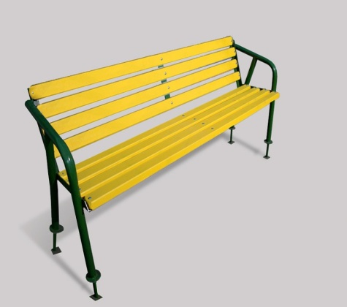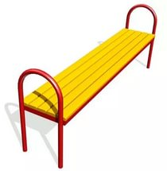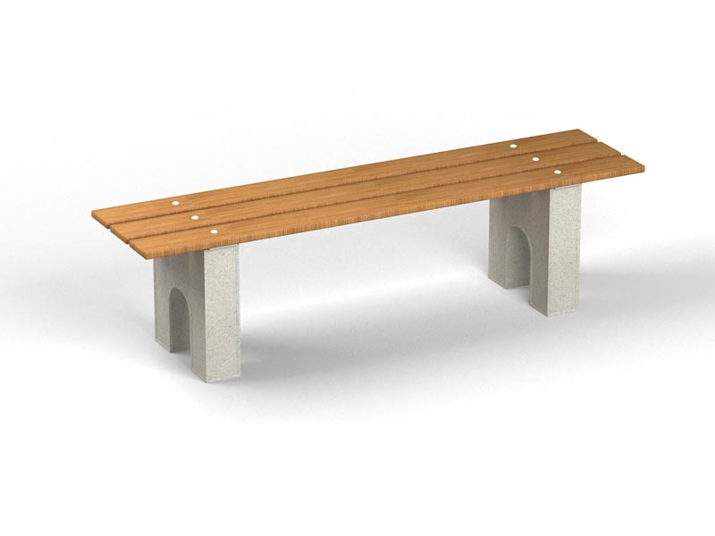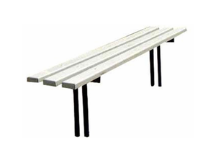
2. | Урна переносная | 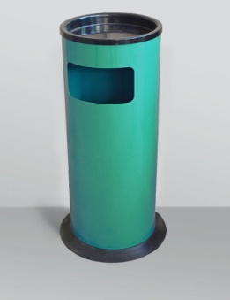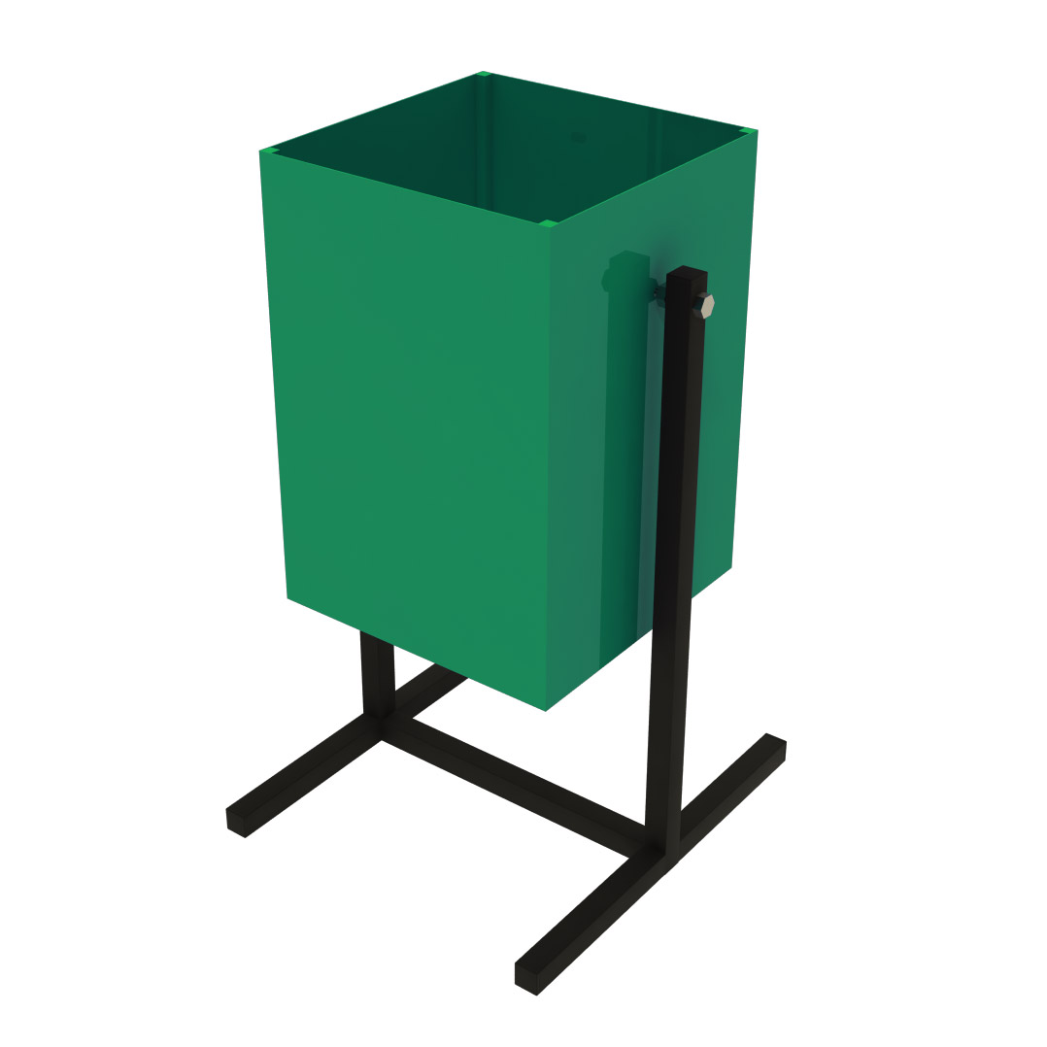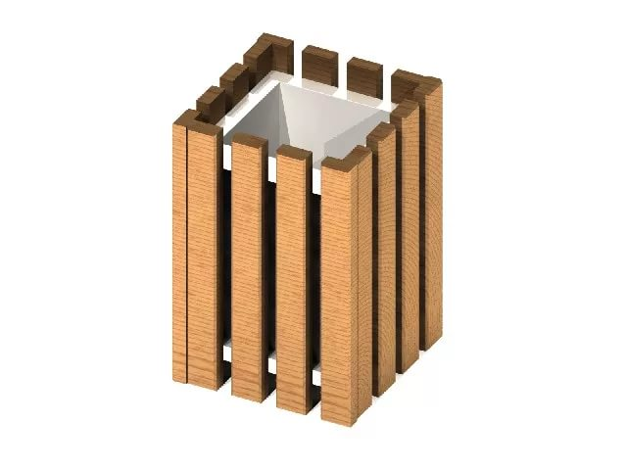
3. | Светильник уличный | 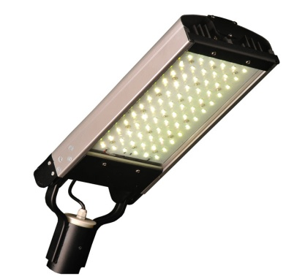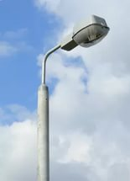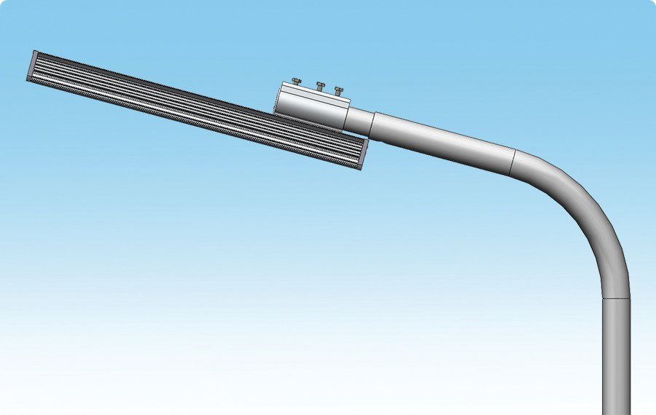

Начальник
отдела архитектуры и градостроительства –
главный архитектор города Советская Гавань М.В. Бейзер

Приложение № 6
к муниципальной программе «Формирование современной городской среды на территории городского поселения «Рабочий поселок Переяславка» на 2018-2022 годы»

Адресный перечень
дворовых территорий многоквартирных домов,
нуждающихся в благоустройстве
и подлежащие благоустройству

№ п/п | Адрес дворовых территорий многоквартирных домов,  нуждающихся в благоустройстве
1 | 2
1
2
3
4
5
6
7
8
9
10

Приложение № 7
к муниципальной программе «Формирование современной городской среды в городе Советская Гавань на 2018 - 2022 годы»

АДРЕСНЫЙ ПЕРЕЧЕНЬ
дворовых территорий многоквартирных домов, расположенных на территории города Советская Гавань, подлежащих благоустройству

№ п/п | Адрес | Наименование мероприятия  по благоустройству дворовой территории | Объем в  натуральных показателях, ед.изм. | Численность проживающих собственников жилых помещений в многоквартирном доме | Объем средств,  направленных на финансирование мероприятий, руб.
 |  |  |  |  | Всего | ФБ | КБ | МБ | Внебюджетные источники
2018 год
2019 год
2020 год
2021 год
2022 год

*Адресный перечень дворовых территорий будет сформирован в соответствии с Порядком и сроках представления, рассмотрения и оценки предложений заинтересованных лиц о включении дворовой территории в муниципальную программу «Формирование современной городской среды в городе Советская Гавань на 2018 - 2022 годы», утвержденным постановлением Администрации городского поселения «Город Советская Гавань» Советско-Гаванского муниципального района Хабаровского края от 12.05.2017 № 592

Приложение № 8
к муниципальной программе «Формирование современной городской среды на территории городского поселения «Рабочий поселок Переяславка» на 2018-2022 годы»

Адресный перечень всех общественных территорий, нуждающихся в благоустройстве и подлежащих благоустройству

№ п/п | Адресный перечень общественных территорий, нуждающихся в благоустройстве | Адрес/  местоположение общественной  территории | Функциональное назначение (существующее или планируемое)
1
2
3
4
5
6
7
8
9

Приложение № 9
к муниципальной программе «Формирование современной городской среды в городе Советская Гавань на 2018 - 2022 годы»

Адресный перечень общественных территорий города Советская Гавань,
подлежащих благоустройству в 2018 – 2022 годах

№ п/п | Наименование, месторасположение | Наименование мероприятия по благоустройству | Объем в  натуральных показателях, ед.изм. | Численность проживающих собственников жилых помещений в многоквартирном доме | Объем средств,  направленных на финансирование мероприятий, руб.
 |  |  |  |  | Всего | ФБ | КБ | МБ
2018 год
2019 год
2020 год
2021 год
2022 год

Перечень общественных территорий, подлежащих благоустройству в 2018 – 2022 годы, будет сформирован в соответствии с Порядком и сроках представления, рассмотрения и оценки предложений граждан, организаций о включении наиболее посещаемой муниципальной территории общего пользования в муниципальную программу «Формирование современной городской среды в городе Советская Гавань на 2018 - 2022 годы», утвержденным постановлением Администрации городского поселения «Город Советская Гавань» Советско-Гаванского муниципального района Хабаровского края от 12.05.2017 № 591

Приложение № 10
к муниципальной программе «Формирование современной городской среды на территории городского поселения «Рабочий поселок Переяславка» на 2018-2022 годы»

Адресный перечень
всех индивидуальных жилых домов, а также земельных участков
предоставленных для их размещения, подлежащих инвентаризации

№ п/п | Наименование улицы | Номера домов
1.
2.
3.
4.
5.
6.
7.
8.
9.

Приложение № 11
к муниципальной программе «Формирование современной городской среды на территории городского поселения «Рабочий поселок Переяславка» на 2018-2022 годы»

АДРЕСНЫЙ ПЕРЕЧЕНЬ
объектов недвижимого имущества (включая объекты незавершенного строительства) и земельных участков, находящихся в собственности (пользовании) юридических лиц и индивидуальных предпринимателей.

№ п/п | Адресный перечень объектов недвижимого имущества (включая объекты незавершенного строительства) и земельных участков | Адрес/  местоположение | Функциональное назначение
1
2
3
4
5
6
7
8
9

Приложение № 12
к программе «Формирование современной городской среды в городе Советская Гавань на 2018 - 2022 годы»

ПОРЯДОК
разработки, обсуждения, согласования с заинтересованными лицами и утверждения дизайн-проектов благоустройства дворовых территорий, включенных в муниципальную программу «Формирование современной городской среды в городе Советская Гавань на 2018 - 2022 годы»

- Общие положения

1.1. Настоящий Порядок регламентирует процедуру разработки, обсуждения и согласования с заинтересованными лицами дизайн-проекта благоустройства дворовой территории многоквартирного дома, расположенного на территории города Советская Гавань, а также их утверждение в рамках реализации муниципальной программы «Формирование современной городской среды в городе Советская Гавань на 2018 - 2022 годы» (далее – Порядок).
1.2. Под дизайн-проектом понимается графический и текстовый материал, включающий в себя визуализированное изображение дворовой территории, представленный в нескольких ракурсах, с планировочной схемой, фотофиксацией существующего положения, с описанием работ и мероприятий, предлагаемых к выполнению (далее – дизайн проект).
Содержание дизайн-проекта зависит от вида и состава планируемых к благоустройству работ. Это может быть как проектная, сметная документация, так и упрощенный вариант в виде изображения дворовой территории или территории общего пользования с описанием работ и мероприятий, предлагаемых к выполнению.
1.3. К заинтересованным лицам относятся: собственники помещений в многоквартирных домах, собственники иных зданий и сооружений, расположенных в границах дворовой территории и (или) территории общего пользования, подлежащей благоустройству (далее – заинтересованные лица).
1.4. От имени Администрации взаимодействовать с заинтересованными лицами, либо их представителями в части обсуждения дизайн-проектов благоустройства дворовых территорий, включённых в муниципальную программу уполномочен Отдел архитектуры и градостроительства Администрации города Советская Гавань (далее – отдел Архитектуры).

2. Разработка дизайн-проектов

2.1. Дизайн – проект благоустройства дворовой территории выполняется в графической форме на основе функционального зонирования и определяет окончательное проектное решение благоустройства территории.
2.2. Разработка дизайн-проекта в отношении дворовых территорий многоквартирных домов, расположенных на территории города Советская Гавань, осуществляется в соответствии с Правилами благоустройства и санитарного содержания территории города Советская Гавань, требованиями Градостроительного кодекса Российской Федерации, а также действующими строительными, санитарными и иными нормами и правилами.
2.3. Разработка дизайн-проекта в отношении дворовых территорий многоквартирных домов, расположенных на территории города Советская Гавань осуществляется отделом Архитектуры в течение не более 10 (десяти) рабочих дней со дня утверждения общественной комиссией протокола оценки (ранжирования) предложений заинтересованных лиц на включение в адресный перечень дворовых территорий в муниципальную программу.
2.4. Разработка дизайн-проекта благоустройства дворовой территории многоквартирного дома осуществляется с учетом минимальных и дополнительных перечней работ по благоустройству дворовой территории, установленных Правительством Хабаровского края и утвержденных протоколом общего собрания собственников помещений в многоквартирном доме, в отношении которой разрабатывается дизайн-проект благоустройства.
2.5. При подготовке дизайн-проекта благоустройства дворовой территории выполняются следующие действия:
- проведение визуального осмотра дворовой территории;
- определение участков территории двора, несущих определенную функциональную нагрузку: существующие парковки, детская площадка, зона отдыха, контейнерная площадка и т.д.;
- обсуждение возможного зонирования территории двора пользователями дворовой территории (собственниками помещений многоквартирного дома, жителями многоквартирного дома различных возрастных групп, включая жителей с ограниченными физическими возможностями, автовладельцев, собаководов, детей, подростков, пенсионеров);
- разделение дворовой территории на участки (функциональные зоны) с учетом: пожеланий пользователей дворовой территории, удобства использования участков, взаимосвязи участков (функциональных зон) пешеходными коммуникациями (тротуарами, дорожками, тропинками, пандусами, лестницами), с учетом развития объекта благоустройства (двора);
- предварительный выбор возможных к применению типов покрытий, освещения, озеленение и т.д.;
- уточнение размещения на дворовой территории элементов благоустройства, исходя из требований функциональных зон (ограждения, урны, скамьи, игровое и спортивное оборудование, опоры дворового освещения, озеленение, и т.д.);
- уточнение размеров и площадей функциональных зон, видов покрытий;
- подготовка графического материала.
2.6. К дизайн-проекту оформляется сводная ведомость объемов работ с учетом элементов благоустройства и конкретных объемов.
2.7. Расчет стоимости работ выполняется в виде сметной документации исходя из сводной ведомости объемов работ и единичных расценок на текущий год.
3. Обсуждение, согласование и утверждение дизайн-проекта

3.1. В целях обсуждения, согласования и утверждения дизайн-проекта благоустройства дворовой территории многоквартирного дома, отдел Архитектуры уведомляет представителя (представителей) заинтересованных лиц, который вправе действовать в интересах всех собственников помещений в многоквартирном доме, придомовая территория которого включена в адресный перечень дворовых территорий программы (далее –представитель заинтересованных лиц), о готовности дизайн-проекта в течение 1 рабочего дня со дня изготовления дизайн-проекта.
3.2. Представитель заинтересованных лиц обеспечивает обсуждение, согласование дизайн-проекта благоустройства дворовой территории многоквартирного дома, для дальнейшего его утверждения в срок, не превышающий 15 рабочих дней.
3.3. Утверждение дизайн-проекта благоустройства дворовой территории многоквартирного дома осуществляется отделом Архитектуры в течение двух рабочих дней со дня согласования дизайн-проекта дворовой территории многоквартирного дома представителем заинтересованных лиц.
3.4. Дизайн-проект на благоустройство дворовой территории многоквартирного дома утверждается в двух экземплярах, в том числе один экземпляр передается представителю заинтересованных лиц.
3.5. Все работы по разработке, согласованию и утверждению дизайн-проектов благоустройства дворовых территорий, включённых в муниципальную программу, отдел Архитектуры должен завершить в срок до 01 июля года подачи заявки на включение в Программу.
3.6. Утвержденные дизайн-проекты, отдел Архитектуры в течение 2 (двух) рабочих дней передаёт в отдел городского хозяйства и ремонтно-строительный отдел Администрации города Советская Гавань для определения сметной стоимости работ по благоустройству дворовых территории.
3.7. Отдел городского хозяйства и ремонтно-строительный отдел Администрации города Советская Гавань в течение 15 (пятнадцати) рабочих дней осуществляет расчет сметной стоимости работ по благоустройству всех дворовых территорий, включённых в муниципальную программу.

Начальник
отдела архитектуры и градостроительства –
главный архитектор города Советская Гавань М.В. Бейзер

